Tijucas (SC), 19 de janeiro de 2017.

INDICAÇÃO Nº 012/2017

Exmo. Sr. Elói Mariano Rocha
Prefeito Municipal
Tijucas – SC

Senhor Prefeito,

A Vereadora que abaixo subscreve, no uso de suas prerrogativas legais e de acordo com a Lei Orgânica do Município de Tijucas, solicita a Vossa Excelência que analise a possibilidade de proceder a construção de pontos de ônibus ao longo da estrada geral, que liga os bairros Itinga e Timbé, principalmente ao final do cruzamento entre as estradas gerais dos bairros, conforme foto abaixo:
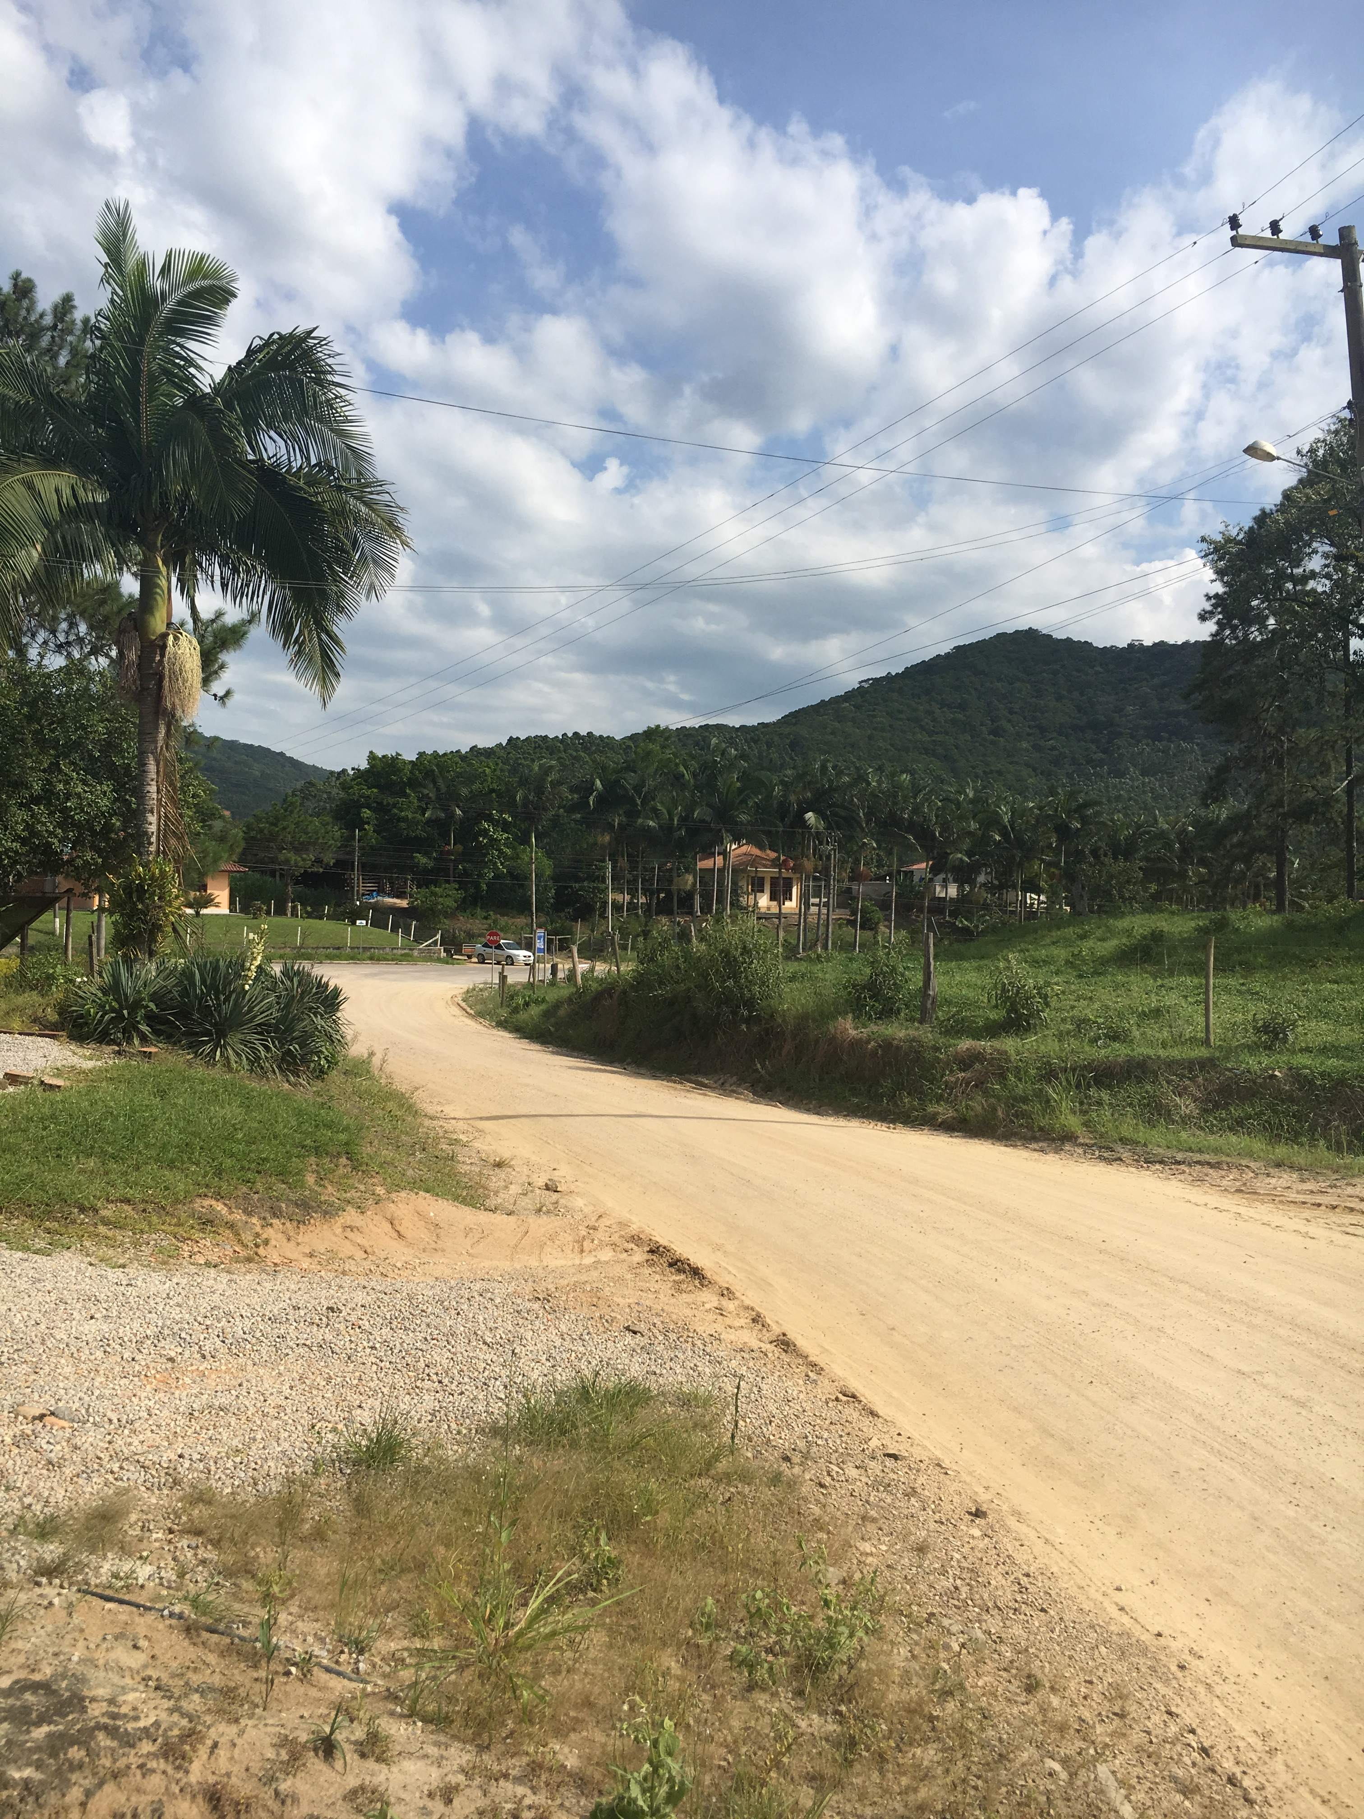
Justificativa: Tais edificações se fazem necessárias para atender os moradores daquela localidade, haja vista, que no citado trecho não há nenhuma parada de ônibus.
Além das condições climáticas, que constantemente obrigam os passageiros a aguardarem os ônibus em locais não apropriados, não raros os mesmos precisam correr para embaçar quando o transporte coletivo se aproxima, colocando em risco suas vidas.
Esta construção visa trazer, conforto aos munícipes usuários do transporte coletivo, principalmente nos dias de adversidades climáticas.
Cordialmente,

Fernanda Melo
Vereadora

